فراخوان مشارکت در اولین نمایشگاه بین المللی سلامت در اربعین
موضوع: برگزاری اولین نمایشگاه بین المللی سلامت در اربعین (International Exhibition on Health in Arbaeen) همزمان با سومین کنگره بین المللی سلامت در اربعین

مدیریت محترم سازمان/شرکت .............................
با سلام و احترام
به استحضار می رساند، با استعانت از حضرت اباعبدا... الحسین (ع) و تصویب در شورای سیاستگذاری سومین کنگره بین المللی سلامت در اربعین به اطلاع می رساند اولین دوره نمایشگاه بین المللی سلامت در اربعین، با حمایت همه جانبه‌ی شورای سیاستگذاری و دو عضو اصلی آن دانشگاه علوم پزشکی ایران و سازمان هلال احمر ج.ا.ایران، همچنین وزارت بهداشت درمان و آموزش پزشکی، وزارت کشور، سازمان صدا و سیما و سازمان نظام پزشکی ج.ا.ایران و انجمن های علمی، تخصصی حوزه سلامت و کلیه مجامع علمی، فرهنگی، مذهبی و اجرایی کشور و شتابدهنده فاخربوم (تحت نظارت دانشگاه علم و فرهنگ) به عنوان مجری بخش نمایشگاهی با حضور اندیشمندان و نخبگان علمی از سراسر جهان از تاریخ 11 الی 13 مرداد ماه 1402 (مصادف با 15 لغایت 17 محرم 1445 ه.ق) برگزار خواهد شد.
شایان ذکر است این رویداد نمایشگاهی به عنوان یکی از جامع ترین نمایشگاه های بین المللی سلامت با محوریت پیاده روی عظیم اربعین حسینی و نیازهای درمانی، بهداشتی، فرهنگی و ملزومات سفر زائرین حسینی برگزار می گردد و از مهمترین دلایل حضور در این رویداد می توان به موارد ذیل اشاره نمود:
- دیدار با متخصصین پیشگام در حوزه ی صنعت سلامت و درمان و پژوهشگرانی در این حوزه برای تبادل همکاری
- راهی کارآمد و عالی برای پیوند با ارائه‌دهندگان و دریافت‌کنندگان خدمات سلامت (مواکب و سازمان های ارائه کننده خدمت) در پیاده روی عظیم اربعین حسینی
- امکان برگزاری جلسات تجاری (b2b) از میان لیست گسترده مدیران حوزه بهداشت و درمان ، بیمارستان ها، شرکتهای تجهیزات پزشکی، مواد ضدعفونی، دارو و سلامت پوست و مو، گردشگری سلامت، امداد و نجات، توانبخشی، تغذیه، پرستاری و سلامت روان، طب سنتی، حوادث غیرمترقبه و فناوری اطلاعات و محصولات فرهنگی و ملزومات سفر اربعین، همچنین عموم سازمان های دریافت‌کننده خدمات سلامت
- امکان حضور و برگزاری کارگاه ها و پنلهای تخصصی در زمینه رویکردها و روندهای نوین تکنولوژیکی و اقتصادی، بین المللی سازی و مدیریت اجرایی در موضوعات مختلف سلامت و ارتقا سلامت زائران اربعین حسینی با حضور فعالین و سخنرانهای کلیدی اعم از اساتید دانشگاهی، کارآفرینان برتر صنعت سلامت ایران و جهان
- فرصت عالی جهت توسعه بخشی محصولات و خدمات سلامت شرکت ها در سطحی بین المللی
- یادگیری نوآوری های کیفی در موضوع سلامت با محوریت پیاده روی عظیم اربعین حسینی، كه می تواند در عمل مورد استفاده قرار بگیرد.
- بحث و تبادل نظر در مورد چگونگی همکاری در نظام صنعت سلامت کشورهای مشارکت کننده در اربعین حسینی
- دسترسی مستقیم به هسته اصلی افراد حرفه ای و مدیران ارشد بهداشت و درمان در سطح ملی و بین المللی
- امکان بالا بردن قابلیت های برند تجاری در زمینه بین المللی سازی و دستیابی به بازارهای جهانی سلامت
- شرکت کنندگان میتوانند با حضور در این رویداد نمایشگاهی با شخصیتها و مدیران سطح بالا و کلیدی این حوزه در مورد آخرین اخبار، تغییرات، برنامه‌های کلان و چالش های کلیدی در خصوص سلامت در اربعین بحث و تبادل اطلاعات نمایند.
با توجه به موارد فوق و اهمیت موضوع پیاده روی عظیم اربعین حسینی، بدینوسیله از آن سازمان/ شرکت محترم دعوت به عمل می آید تا با حضور و مشارکت در بخش نمایشگاهی سومین کنگره بین المللی سلامت در اربعین و اخذ غرفه در این نمایشگاه از مزیت های برگزاری این رویداد در سطح ملی و بین المللی بهره مند گردیده و به غنای برگزاری آن بیفزایید. لذا جهت کسب اطلاعات بیشتر خواهشمند است با دبیرخانه برگزاری این رویداد به شماره 02191693756 و یا همراه 09177996337 (آقای صارمی) تماس حاصل نمایید.

- اطلاعات کلی اولین نمایشگاه بین المللی سلامت در اربعین:
اولین نمایشگاه بین المللی سلامت در اربعین همزمان با سومین کنگره بین المللی سلامت در اربعین
زمان برگزاری: 11 الی 13 مرداد ماه 1402 | نوع نمايشگاه: بين‌المللي- تخصصي
ساعات بازديد: 9 الی 17 | مكان برگزاري: مرکز همایش های بین المللی رازی
فضای تحت پوشش: 900 متر مربع | حامیان اصلی : دانشگاه علوم پزشکی ایران، سازمان هلال احمر، وزارت کشور، وزارت بهداشت، درمان و آموزش پزشکی و سازمان صدا و سیما
سازماندهنده و اجرا کننده رویداد: شتابدهنده فاخربوم | موضوعات : دارو، تجهیزاتت پزشکی، محصولات بهداشتی و پوست و مو، گردشگری سلامت، فناوری اطلاعات، امداد و نجات، توانبخشی، تغذیه، پرستاری، سلامت روان، طب سنتی، حوادث غیرمترقبه و محصولات فرهنگی و ملزومات سفر اربعین
سایت رویداد به نشانی arbaeenhealth.com و شماره تماس دبیرخانه نمایشگاهی 02191693756 به آدرس : تهران – بزرگراه شهید همت – بین بزرگراه شیخ فضل الله نوری و شهید چمران – بعد از سازمان انتقال خون – دانشگاه علوم پزشکی ایران – ستاد مرکزی – طبقه پنجم – دبیرخانه کنگره بین المللی سلامت در اربعین (ارتباط مستقیم با مسئول دبیرخانه اولین نمایشگاه بین المللی سلامت در اربعین 09177996337) و ایمیل arbaeenhealthexpo@gmail.com

- اهداف:
- فراهم نمودن بسترهای لازم در جهت ورود به بازارهای بین المللی و منطقه‌ای به خصوص کشورهای همسایه
- تقویت تعاملات تجاری و دیپلماتیک در حوزه ی صنعت سلامت در سطح کشورهای مشارکت کننده در پیاده روی عظیم اربعین حسینی
- شناساندن و بازاریابی ظرفیتها و پتانسیل های صنعت سلامت ایران و سایر کشورها
- بازاریابی و برندینگ ایران به عنوان یک مقصد گردشگری سلامت بین المللی
- پلتفرمی اثربخش برای تقویت و شکلگیری ارتباطات B2B تجاری و B2G بین نقش‌آفرینان و فعالین صنعت سلامت در سطح کشورهای مشارکت کننده در پیاده روی عظیم اربعین حسینی
- تقویت مبانی علمی – آموزشی و پژوهشی موضوعات سلامت در اربعین با حضور اساتید مجرب و به نام بین‌المللی و داخلی
- ایحاد بستری برای ترویج و جذب مشارکت های مردمی و خیرین در پیاده روی عظیم اربعین حسینی
- پر کردن خلاء های اجرایی زنجیره سلامت در پیاده روی عظیم اربعین حسینی

- گروه هدف:
- بیمارستان ها و کلنیک های درمانی
- شرکت های تجهیزات پزشکی و درمانی
- دفاتر و شرکتهای گردشگری سلامت
- شرکت های دارویی و محصولات بهداشتی
- شرکت ها و سازمان های فناوری اطلاعات
- بانک ها، شرکت ها و سازمان های بیمه ای
- شرکت ها و سازمان های امداد و نجات
- شرکت های توانبخشی و ارتقا سلامتی
- شرکت های تغذیه و خوراک سالم و ارگانیک
- شرکت های پرستاری و بهداشت محیط
- خیرین سلامت و سازمان های مردم نهاد
- شرکت های دانش بنیان و استارتاپ های حوزه سلامت و ملزومات سفر
- سازمانها ، تشکلها و مجامع دولتی و غیر دولتی
- دانشگاه ها و مراکز آموزشی و پژوهشی
- سایر صنایع و خدمات وابسته

تعرفه مشارکت در اولین نمایشگاه بین المللی سلامت در اربعین
عنوان پکیج | جانمایی پلاس در سکشن A,B,C | جانمایی در سکشن A,B,C | جانمایی در سکشن D
غرفه 12 متری طلایی | 70 میلیون تومان | 50 میلیون تومان | 40 میلیون تومان
غرفه 18 متری طلایی | 90 میلیون تومان | 70 میلیون تومان | 60 میلیون تومان
غرفه 24 متری طلایی | 110 میلیون تومان | 90 میلیون تومان | 80 میلیون تومان
غرفه 36 متری طلایی | 150 میلیون تومان | 130 میلیون تومان | 120 میلیون تومان
خدمات غرفه طلایی شامل : غرفه سازی با سازه های پیش ساخته، تجهیزات پایه شامل میز، صندلی و ، پذیرایی (نهار و میان وعده غرفه داران) و پک پذیرایی روزانه میهمانان، شرکت در کارگاه ها و پنل های سخنرانی

تعرفه مشارکت در رویداد بین المللی THTS 2023
عنوان پکیج | جانمایی پلاس در سکشن A,B,C | جانمایی در سکشن A,B,C | جانمایی در سکشن D
غرفه 12 متری الماس | 100 میلیون تومان | 80 میلیون تومان | 70 میلیون تومان
غرفه 18 متری الماس | 135 میلیون تومان | 115 میلیون تومان | 105 میلیون تومان
غرفه 24 متری الماس | 170 میلیون تومان | 150 میلیون تومان | 140 میلیون تومان
خدمات غرفه الماس شامل : غرفه سازی با سازه های پیش ساخته، تجهیزات پایه شامل میز، صندلی و ، پذیرایی (نهار و میان وعده غرفه داران) و پک پذیرایی روزانه میهمانان، شرکت در کارگاه ها و پنل های سخنرانی همراه با درج لوگو حامی در سایت رویداد، استند حامی در محل برگزاری ر.ویداد، پوشش خبری و محتواسازی از غرفه حامی، قراردادن بروشور حامی در پکیج شرکت کنندگان کنگره و 3 عدد کارت دعوت VIP برای میهمانان غرفه

نکات مهم
* جایگاه پلاس شامل متراژهای ابتدایی از ورودی های سالن برگزاری کنگره و نمایشگاه در محل مرکز همایش بین المللی رازی می باشد همچنین از لحاظ دسترسی به درب های ورودی نمایشگاه دارای جانمایی ویژه می باشد.
* تعداد غرفه داران برای غرفه های 12 متری (1 نفر)، 18 متری (2 نفر)، 24 متری (3 نفر) و 36 متری (4 نفر) می باشد.

- ارتباط با برگزار کننده :
آدرس : تهران – بزرگراه شهید همت – بین بزرگراه شیخ فضل الله نوری و شهید چمران – بعد از سازمان انتقال خون – دانشگاه علوم پزشکی ایران – ستاد مرکزی – طبقه پنجم – دبیرخانه کنگره بین المللی سلامت در اربعین شماره تماس : 91693756 -021
شماره موبایل : 09177996337 – 09213104761
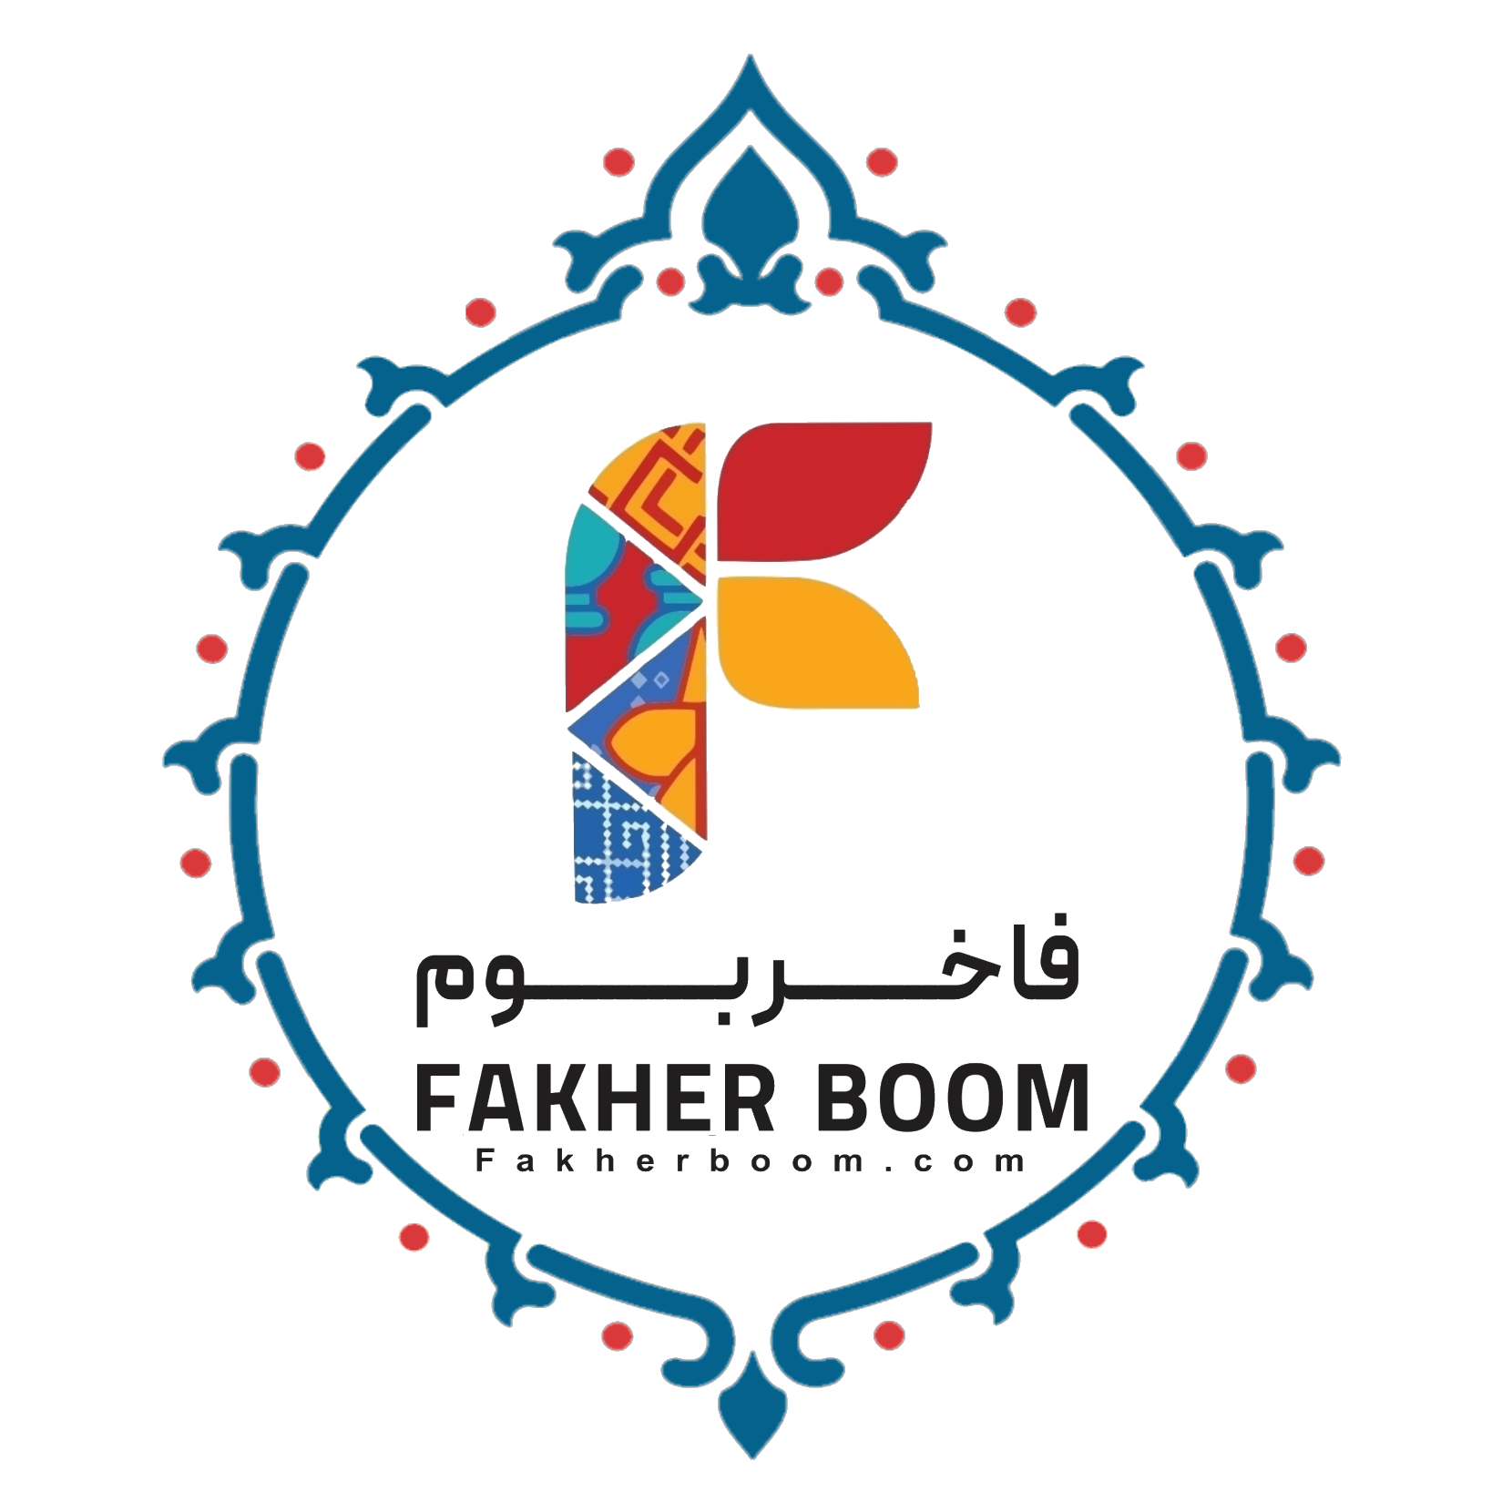
شبکه های اجتماعی : 0917996337 (ایتا، بله، تلگرام و واتساپ) پشتیبانی 24 ساعته
آدرس سایت : www.arbaeenhealth.com ایمیل : arbaeenhealthexpo@gmail.com

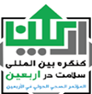  برگزار کننده | 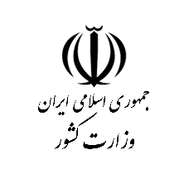  حامیان نمایشگاه  